一、 内容：
见实验指导书第五章§5.10、例程见ad50fir
二、实验目的
1．熟悉FIR数字滤波器在实际中应用的效果；
2．了解低通、高通、带通滤波器的设计；

三、实验的具体步骤
1、参考§5.7，了解AD50模块的配置和使用方法。
在主程序第129行设置TLC320AD50C寄存器4，使采样频率为16kHz。WriteAD50(0x0420); //设置TLC320AD50C寄存器4
2、连接好DSP开发系统，音频线连接计算机和AD50模块的输入，另一条音频线连接AD50模块输出和扬声器输入，或者用耳机连接AD50模块输出；
3、用Matlab软件设计FIR滤波器
例：生成２KHz的低通滤波器（matlab代码）
BJ=floor(fir1(63,0.375)*32768); ％生成低通滤波器的系数
fid = fopen('filter.txt', 'wt');
fprintf(fid, '%i, ', BJ); ％将低通滤波器的系数存储在filter.txt
4、打开本实验工程文件（.\ad50fir\ad50.pjt），加滤波器：Type＝LowPass（低通）（此设置在主程序后部注意修改）
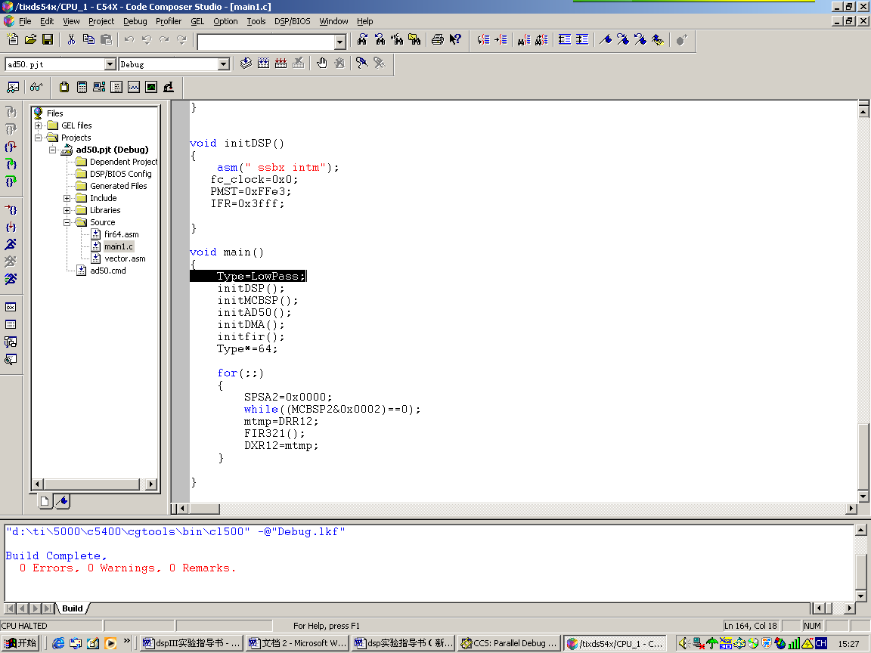
5、在fir64.asm文档中修改滤波器的系数
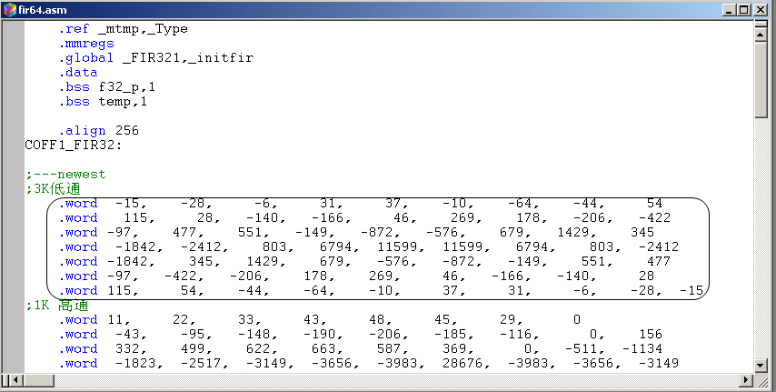
6、编译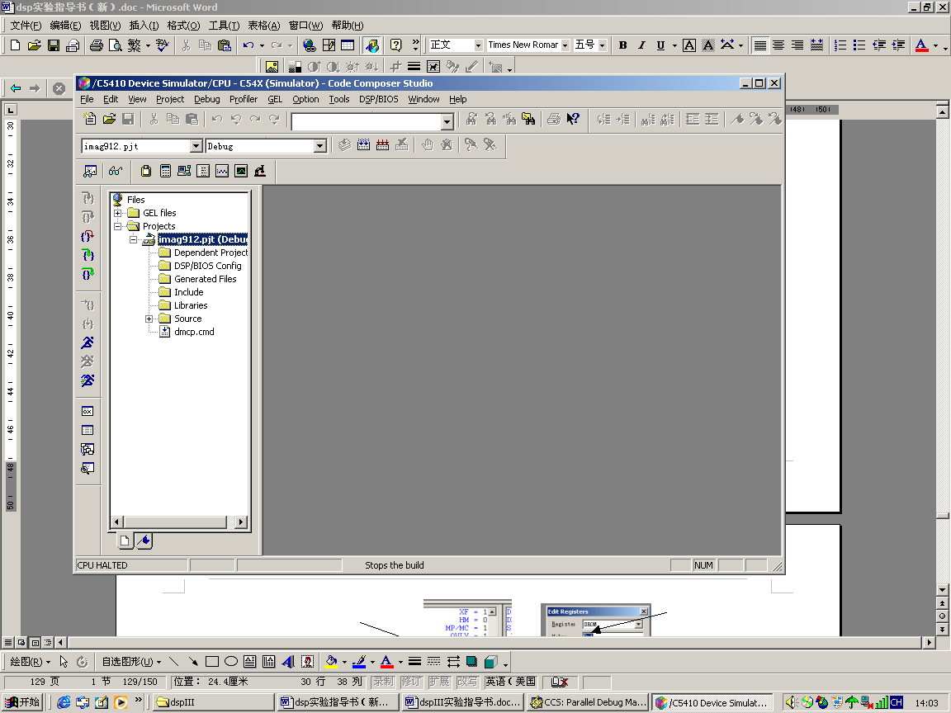，下载程序到DSP；
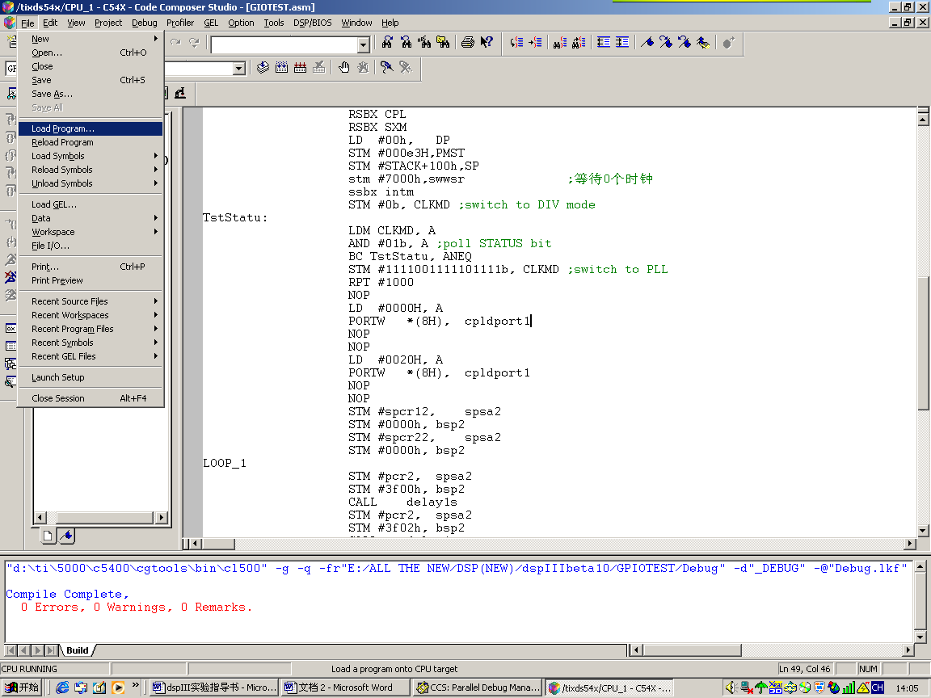
运行程序.
7、打开声卡信号源软件，用计算机产生扫频信号。注意听AD50输出的声音，观察加滤波器后声音幅度与频率变化的关系。
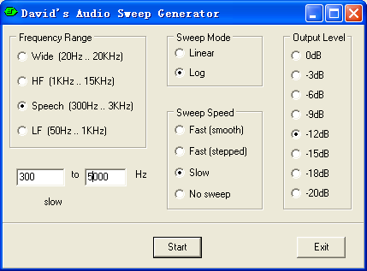

四、报告要求
1、设计1KHz的低通滤波器
2、设计1KHz－2KHz的带通滤波器
3、设计2KHz的高通滤波器

